- 摄像头采集数据得到宽640高480的rgb图像.
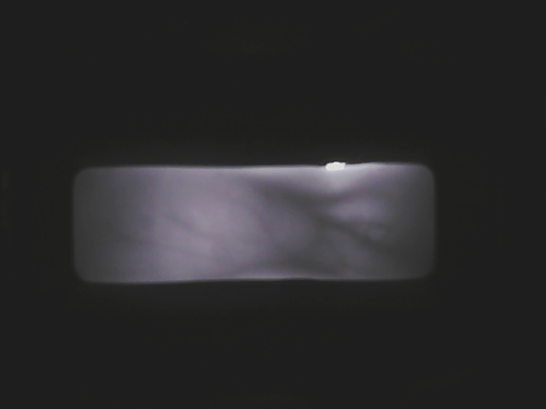
- 用公式gray=0.299*r+0.587*g+0.114*b将图片变成灰度图
- 预先分配10兆buf空间给算法用。
- 将图像输入int vena_recog_bf(uchar* buf, int buflen, int h, int w, const uchar* img, int imgstep, int imgcn, int n, const uchar* featlib, int featstep, uchar* imstd, uchar* feat, int* pid, int* pdis);函数中.
- 参数说明：buf,预先分配的(至少大于 10M) buflen 分配的字节数
- h 图像高(480) w图像宽(640) imgstep图像每行所占的字节数(灰度图640，彩色图640*3)
- imgcn图像通道数(灰度图1 彩色图3)
- n 特征库中已经有的特征模板个数(=人数*每人采集张数)
- featlib 指向特征库的指针，featstep一个特征占用的字节数,长度必须大于等于VENA_FEATLEN
- imstd 归一化好的图片feat从归一化图片提取的特征向量长度为VENA_FEATLEN字节
- pid 输出的特征id 表示当前输入的图像提取的特征 与特征库featlib中第id个特征距离最近。pdis 表示最近的距离值。可采取适当的阈值排除陌生人。距离值越大，是陌生人的可能性就越大。
- 函数返回值 0表示没有采集到静脉，1 表示采集到静脉(注意只有采集到静脉时pid imstd等输出结果才有效)

